

PROGRAM KREATIVITAS MAHASISWA

BREEDING STRATEGY SAPI FRIESIAN-HOLSTEIN UNTUK MENINGKATKAN KUALITAS PEMBIBITAN SAPI PERAH INDONESIA

Jenis Kegiatan:

PKM Artikel Ilmiah

Diusulkan oleh:

Jazirotul Fitriyati G34051270/2005
Gilang Haditama G34052785/2005
Restu Misrianti D14050153/2005
Nurmameta Ganesya G84062093/2004
Cahyo Nugroho G34062093/2003

INSTITUT PERTANIAN BOGOR
BOGOR
2009

- Judul Kegiatan : Breeding strategy Sapi Friesian-Holstein untuk
Meningkatkan Kualitas Pembibitan Sapi Perah Indonesia

2. Bidang Kegiatan : {X} PKM-AI

3. Ketua Pelaksana Kegiatan / Penulis Utama
a. Nama lengkap : Jazirotul Fitriyati
b. NIM : G34051270
c. Jurusan : Biologi
d. Universitas/Institut/Politeknik : Institut Pertanian Bogor
e. Alamat Rumah dan No HP : Jalan raya parung bingung komplek
puri cinere hijau blok A3/6 Depok.
No HP (0251)9213168

4. Anggota Pelaksana Kegiatan/Penulis : 5 orang

5. Dosen Pendamping
a. Nama Lengkap dan Gelar : Dr. Ir. Achmad Farajallah, M.Si.
b. NIP : 131878947
c. Alamat Rumah dan No HP : Pamoyanan Sari 44 Bogor 16135
No HP 08176512274

Bogor, 31 Maret 2009

Menyetujui
Ketua Jurusan/Program Studi Ketua Pelaksana Kegiatan

(Dr. Ir. Ence Darmo Jaya Supena, M.Si.) (Jazirotul Fitriyati)
NIP. 131 851 278 NIM. G34051270
Wakil Rektor Bidang Kemahasiswaan

(Dr. Ir. Yonny Koesmaryono, MS.
NIP. 131 473 999
Dosen Pembimbing

(Dr. Ir. Achmad Farajallah, M.Si.)
NIP. 131 878 947

BREEDING STRATEGY SAPI FRIESIAN-HOLSTEIN UNTUK MENINGKATKAN KUALITAS PEMBIBITAN SAPI PERAH INDONESIA

Jazirotul Fitriyati, Gilang Haditama, Restu Misriyanti,
Nurmameta Ganesya, Cahyo Nugroho
Departemen Biologi Institut Pertanian Bogor

ABSTRAK

Produksi susu lokal masih belum mencukupi untuk memenuhi kebutuhan konsumsi dalam negeri. Saat ini produksi susu lokal baru bisa memasok tidak lebih dari 30% dari permintaan nasional, sisanya 70% berasal dari impor. Usaha pemerintah untuk meningkatkan produksi susu dalam jangka pendek masih terfokus pada peningkatan tata laksana dan pemberian pakan. Aspek lain yang dapat meningkatkan produksi dalam jangka panjang yaitu pembibitan (breeding), namun belum begitu diperhatikan oleh pemerintah. Dengan menerapkan strategi breeding berdasarkan identifikasi dini alel-alel kelainan genetik pada sapi Friesian-holstein (FH) dapat meningkatkan mutu bibit sapi FH. Glycogen storage disease (GSD) tipe V merupakan salah satu alel kelainan genetik yang ditemukan pada sapi. Alel ini dapat diidentifikasi secara molekuler dengan menggunakan teknik polymerase chain reaction-restriction fragmen length polymorphism (PCR-RFLP). Jumlah sampel yang digunakan sebanyak 826 sampel dari sapi FH dari Jawa-Bali, hasilnya 100% bebas dari alel GSD tipe V.

Kata kunci : Breeding, GSD tipe V, PCR-RFLP, sapi FH

PENDAHULUAN

Salah satu komponen dari subsektor peternakan yang memiliki banyak manfaat dan berpotensi untuk dikembangkan di Indonesia adalah agribisnis persusuan. Kondisi geografis, ekologi, dan kesuburan lahan di beberapa wilayah Indonesia memiliki karakteristik yang cocok untuk mengembangkan agribisnis persusuan. Selain itu, dari sisi permintaan, produksi susu dalam negeri masih belum mencukupi untuk menutupi kebutuhan konsumsi dalam negeri. Saat ini produksi dalam negeri baru bisa memasok tidak lebih dari 30% dari permintaan nasional, sisanya 70% berasal dari impor (Daryanto, 2007).
Populasi sapi perah di Indonesia pada tahun 2004 sebanyak 381.635 ekor dengan jumlah populasi terbanyak di Jawa. Populasi sapi perah pada tahun 2004 ini telah mengalami peningkatan dibanding tahun sebelumnya yaitu sebesar 358.400 ekor pada tahun 2003. Meskipun dari jumlah populasi menunjukkan peningkatan, namun produksi susu malah menurun sebesar 0,6% atau dari 553.400 ton menjadi 549.900 ton. Hal ini disebabkan karena beberapa hal, salah satunya yaitu perhatian pokok pemerintah dalam jangka pendek masih terfokus kepada perbaikan tatalaksana dan perbaikan pemberian pakan. Hal ini dirasakan sebagai menomor duakan sistem usaha perbibitan (breeding). Padahal yang terbaik adalah membangun ketiga komponen yaitu bibit, tatalaksana, dan pakan secara sinergis (Talib et. al, 2001).
Sejauh ini, usaha yang telah pemerintah dalam meningkatkan mutu bibit sapi perah di Indonesia hanya sebatas mendatangkan pejantan unggul dan semen pejantan unggul dari luar negeri (impor) untuk melakukan program inseminasi buatan (IB). Usaha ini memiliki beberapa kelemahan yaitu dari sektor biaya dan waktu. Impor pejantan unggul dapat menghabiskan dana sebesar 4,2 milyar per tahun sedangkan impor semen pejantan unggul dapan menelan biaya 15 juta per cc (Sumantri et. al, 2008). Oleh karena itu, untuk menekan biaya usaha pembibitan, pemerintah biasanya menggunakan alternatif lain dengan cara produksi semen dari pejantan lokal. Namun, sertifikasi semen dari pejantan lokal hanya sebatas melihat performa dan tingkat produksi, tidak selengkap sertifikasi semen impor yaitu selain dilihat dari performa dan produksi yang dapat dihasilkannya juga ditinjau dari silsilah dan genetiknya (Situmorang, 2003)
Selain mutu dari pejantan atau semen yang digunakan, salah satu faktor penting yang harus diperhatikan dalam usaha pembibitan yaitu kualitas induk betina. Sebagian besar induk sapi betina di Indonesia berasal dari belanda yang di impor pada tahun 1890an, sehingga induk sapi betina ini dianggap sebagai stok lokal untuk digunakan dalam pembibitan selanjutnya hingga sekarang (Talib et. al, 2006). Bedasarkan Muttaqien (2007), sapi betina yang diimpor sebelum tahun 1990 ditemukan adanya alel kelainan genetik bovine leukocyte adhesion deficiency (BLAD) yang bersifat autosomal resesif sekitar 0,023%. Dalam keadaan heterozigot, ekspresi alel ini bersembunyi dibalik pasangan kromosom homolognya sehingga performanya tidak dapat dibedakan dengan sapi normal. Beberapa kelainan genetik yang terdapat pada sapi FH selain BLAD antara lain Glycogen storage disease (GSD) tipe V, Complex vertebral malformation (CVM), Deficiency of uridine 5´-monophosphate synthase (DUMPS), Citrullinaemia, dan Maple syrup urine disease (MSUD) (Citek & Blahova, 2004)
Glycogen storage disease tipe V merupakan suatu kelainan genetik yang bersifat autosomal resesif disebabkan oleh mutasi titik pada gen PYGM yang ada di otot. Mutasi titik yang terjadi yaitu Subtitusi basa C menjadi T yang terjadi pada kodon ke-489 yang menyebabkan perubahan asam amino dari arginin (cgg) menjadi tryptophan (tgg) (Tsujino et al, 2002). Mutasi ini menyebabkan defisiensi enzim glikogen fosforilase sehingga glikogen tidak dapat dipecah menjadi glukosa dan menyebabkan suplai glukosa untuk membentuk energi berkurang. (Tsujino et al. 1993; Tsujino et al, 2002). Glycogen storage disease tipe V pertama kali ditemukan di manusia pada tahun 1951 (Cupler, 2007). GSD tipe V juga telah ditemukan pada sapi Charolais dan Limousin di Australia dan Amerika Utara (O’Rourke 2006).
Program inseminasi buatan (IB) memungkinkan penyebaran GSD tipe V semakin besar dengan pengiriman sperma lintas kota bahkan negara. Berdasarkan hukum mendel, jika sapi FH betina yang karier GSD tipe V (Heterozigot) dilakukan program Inseminasi Buatan (IB) dengan diberikan sperma yang karier GSD tipe V juga maka keturunan yang dihasilkan sebanyak 25% akan mengalami GSD tipe V (Homozigot resesif) dan 50% sebagai karier GSD tipe V. Melihat kondisi tersebut di atas, maka perbaikan mutu genetik sapi perah sudah seharusnya dipikirkan secara serius agar para peternak dapat lebih diberdayakan melalui perolehan penghasilan yang layak. Semakin kuatnya tuntutan penyediaan bibit berkualitas maka langkah-langkah perbaikan harus direncanakan sebaik mungkin (Talib et. al, 2001). Salah satu usaha yang dapat kita lakukan untuk memperbaiki mutu genetik sapi perah yaitu dengan cara menerapkan strategi breeding melalui identifikasi genetik secara dini melalui teknik molekuler. Kelebihan dari teknik molekuler ini yaitu dapat dilakukan langsung pada individu tanpa perlu menunggu dewasa dan tidak bersifat invasive. Diharapkan penyebaran individu heterozigot yang memiliki alel-alel resesif yang berpotensi dapat menimbulkan kelainan genetik pada keturunannya dapat dihindari.
Teknik molekuler yang paling mudah digunakan dan dengan biaya yang murah yaitu teknik Polymerase chain reaction-restriction fragmen length polymorphism (PCR-RFLP). Sehingga teknik ini sangat relevan digunakan untuk memberikan sertifikasi semen atau induk sapi unggulan produksi lokal.

BAHAN DAN METODE
Bahan
Sampel yang akan di gunakan yaitu sampel darah sapi sebagai sumber DNA yang berasal dari daerah Jawa dan Bali yaitu asal Baturraden, Cipelang, Cikole, Boyolali, Lembang, Bali, Bogor, dan Pengalengan sebanyak 826 sampel.

Pengambilan Sampel Darah
Sampel yang diambil sebagai sumber DNA adalah darah sapi. Pengambilan darah bisa dilakukan dari vena kaudal di pangkal ekor bagian bawah (dekat anus) menggunakan tabung vakum (vaccutainer) dengan jarum steril. volume darah yang diambil ±1ml. Untuk mengawetkan sampel darah, etanol 95% ditambahkan ke dalam tabung yang berisi sampel sebanyak 2 kali volume sampel.

Ekstraksi dan Isolasi DNA
Ekstraksi dan isolasi DNA dilakukan dengan menggunakan kit atau secara manual. DNA (genom total) diekstraksi dari darah sapi menggunakan DNA Extraction Kit for Blood (GenAid dan GeneRay) sesuai yang direkomendasikan produsen untuk sel-sel darah beku atau segar. Sedangkan untuk koleksi sel-sel darah dalam etanol 95% menggunakan metode DNA-extraction kit seperti diatas yang dimodifikasi, yaitu dengan menambahkan proses penghilangan etanol. Ekstraksi DNA juga dilakukan secara manual menggunakan metode berdasarkan Sambrook et al. (1989) yang telah dimodifikasi (Farajallah et. al 1998).
Amplifikasi Gen PYGM dengan PCR-RFLP (Polymerase Chain Reaction-Restriction Fragmen Length Polymorphism.)

Amplifikasi gen PYGM dilakukan secara in vitro melalui teknik polymerase chain reaction (PCR) menggunakan primer Berdasarkan Soethout et al. (2002) yaitu forward primer 5’CCAGGAAGACCCTCATTCCA3’dan reverse primer 5’AGGGAAACACACACACAG-3’. Campuran untuk mengamplifikasi gen PYGM terdiri dari 10-100 ng sampel DNA. Reaksi PCR dilakukan dalam volume 25 μL yang terdiri atas masing-masing primer 1 nM, dNTPs 100 pM, MgCl₂ 200 pM, dan Taq polymerase 1 unit beserta bufernya. Reaksi PCR dilakukan dalam kondisi predenaturasi pada suhu 94ºC selama 5 menit yang dilanjutkan dengan 30 siklus denaturasi 94ºC selama 1 menit, annealing pada suhu 61ºC selama 1 menit, pemanjangan 64ºC selama 1 menit, dan akhir pemanjangan pada suhu 72ºC selama 1 menit. Panjang nukleotida hasil amplifikasi yang diharapkan yaitu 252 bp (Tsujino et al. 2002).

Deteksi Mutasi Titik Kodon ke-489 pada Gen PYGM dan Genotiping
Deteksi mutasi gen PYGM dapat dilakukan melaui teknik RLFP (Restiction Fragment Length Polymorphism) menggunakan enzim restriksi StyI (c|c[a/t][a/t]gg). Berdasarkan Tsujino S et al. (2002), mutasi gen PYGM penyebab GSD tipe V terjadi pada kodon 489 karena substitusi basa C menjadi T, substitusi ini menyebabkan perubahan asam amino dari arginin (cgg) menjadi tryptophan (tgg). Hasil amplifikasi sampel yang mengalami mutasi akan terpotong oleh enzim restriksi StyI sedangkan sampel yang normal tidak akan terpotong karena tidak terdapat situs pemotongan StyI.

Visualisasi Produk PCR dan Hasil Restriksi untuk Menentukan Genotipe Sampel
Visualisasi produk PCR dan hasil restriksi akan dilakukan menggunakan metode polyacrilamide gel electroforesis (PAGE) 6% yang dilanjutkan dengan pewarnaan perak menurut Farajallah et al. (1998). Sampel normal (genotipe GG) hanya akan ditemukan pita sepanjang 252 bp, sampel heterozigot karier (genotipe Gg) akan ditemukan pita dengan panjang 252 bp, 133 bp dan 119 bp dan sampel GSD tipe V (genotipe gg) akan ditemukan 2 pita sepanjang 133 bp dan 119 bp.

Analisis Frekuensi Alel G dan Alel g
Frekuensi alel G dihitung berdasarkan jumlah individu genotipe heterozigot dominan (GG) dan Heterozigot karier (Gg) menggunakan rumus menurut Nei (1987):
Keterangan:
p = frekuensi alel G
GG = jumlah individu bergenotipe GG
Gg = jumlah individu bergenotipe Gg
n = jumlah total individu.

(2GG+Gg)
p =
2n

Frekuensi alel g di duga dari perhitungan Hardy-Weinberg setelah mengetahui frekuensi alel G:
Keterangan:
p = frekuensi alel G
q = frekuensi alel g

q = 1 – p

HASIL DAN PEMBAHASAN
Tingkat keberhasilan ekstraksi DNA dengan menggunakan kit geneAid dan geneRay serta secara manual berdasarkan Sambrook et. al (1989) mencapai 100%. Gen PYGM semua sampel berhasil diamplifikasi menggunakan PCR dengan suhu annealing 58ºC ditunjukkan dengan adanya pita yang tebal sepanjang 252 bp namun pita yang dihasilkan ada yang multi band (pita ganda) (Gambar 1a) dan single band (pita tunggal)(Gambar 1b). Sehingga suhu annealing dinaikkan menjadi 61ºC dan hasilnya didapatkan pita tunggal dengan panjang yang sama namun tidak terlalu tebal (Gambar 2).
Dalam RFLP, hasil amplifikasi dengan pita tunggal sangat diperlukan karena DNA hasil amplifikasi (amplikon) akan dipotong menggunakan enzim restriksi untuk melihat ada tidaknya mutasi. Oleh karena itu, jika amplikon yang dihasilkan adalah pita ganda akan mengganggu dalam mengambil kesimpulan apakah pita terpotong oleh enzim restriksi atau pita ganda hasil amplifikasi. Menurut Viljoen et al. (2005) tingkat keberhasilan amplifikasi dipengaruhi oleh temperatur mesin PCR yang stabil, reaksi dalam PCR (suhu annealing, konsentrasi Mg²⁺, konsentarsi template), dan kontaminasi.
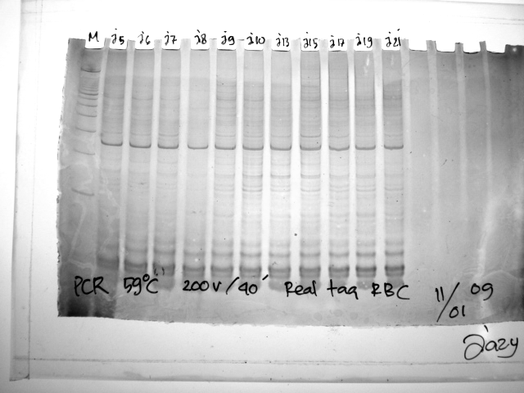
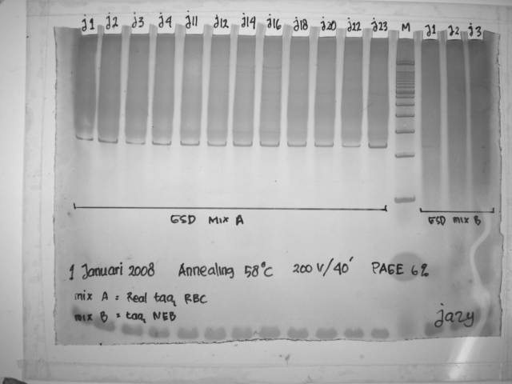

252bp
200bp
200bp

A Pita ganda
B Pita tunggal

Gambar 1. Hasil amplifikasi gen PYGM pada suhu annealing 58ºC
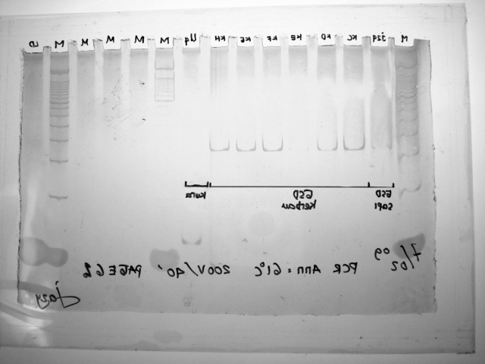
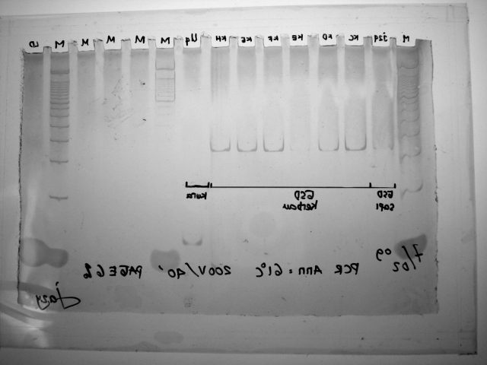

252bp
200bp

Gambar 2. Hasil amplifikasi gen PYGM pada suhu annealing 61 ºC
Mutasi titik pada gen PYGM yang menyebabkan GSD tipe V pada sapi terjadi pada kodon 489 karena adanya subtitusi basa C menjadi T sehingga asam amino yang dihasilkan berubah dari arginin (cgg) menjadi tryptophan (tgg) (Tsujino et al, 2002). Mutasi ini dapat dideteksi dengan teknik RFLP dengan menggunakan enzim restriksi StyI (c|c[a/t][a/t]gg). Amplikon yang mengalami mutasi akan terpotong oleh StyI menjadi 2 bagian yaitu 133 bp dan 119 bp, hal ini dikarenakan karena StyI dapat mengenali situs pemotongannya (Gambar 3A). Namun pada amplikon yang tidak mengalami mutasi, situs pemotongan StyI berubah menjadi cctcgg sehingga StyI tidak mengenali situs tersebut dan tidak akan terjadi pemotongan (Gambar 3B).

gggagaa gaccctcatt ccacaggggt gattgatgat cttctgaccc tatcctgtag cttcaaggac ttctacgagc tggagcctca taagttccag aataagacca atgggatcac ccctTggcgc tggttggtga tgtgtaaccc tgggctggca gagatcattg ctgaggtgag aagtcgtgga tggccagtag cggtcagcac agtcactgca aggcgcagcca ggtgcagctg tgtgtgtgtt tccct

gggagaa gaccctcatt ccacaggggt gattgatgat cttctgaccc tatcctgtag cttcaaggac ttctacgagc tggagcctca taagttccag aataagacca atgggatcac ccctCggcgc tggttggtga tgtgtaaccc tgggctggca gagatcattg ctgaggtgag aagtcgtgga tggccagtag cggtcagcac agtcactgca aggcgcagcca ggtgcagctg tgtgtgtgtt tccct

A Pita mutan (T) menghasilkan pemotongan Sty I pada deret nukleotida yang digaris bawahi dan dibold. Deretan nukleotida dengan huruf bold dan italic merupakan situs penempelan primer
B Pita normal (C) tidak menghasilkan pemotongan Sty I pada deret nukleotida yang digaris bawahi. Deretan nukleotida dengan huruf bold dan italic merupakan situs penempelan primer

Gambar 3. Runutan nukleotida gen PYGM Bos taurus No. Acc GenBank NC_007330 posisi.5914-6166

Pada individu heterozigot (karier) GSD tipe V akan dihasilkan 3 pita hasil restriksi dengan StyI yaitu pita dengan pajang 252 bp, 133 bp, dan 119 bp. Tiga pita yang muncul pada individu heterozigot disebabkan karena gen PYGM merupakan gen pada kromosom autosom dan memiliki homolog (kromosom- homolog). Heterozigositas ini dapat terjadi karena salah satu kromosomnya mengalami mutasi dan kromosom homolognya normal. Pita 252 bp menunjukkan alel yang normal, sedangkan pita dengan 133 bp dan 119 bp menunjukkan adanya mutasi pada homolognya.
Identifikasi GSD tipe V yang dilakukan pada sapi FH di Jawa-Bali menunjukkan hasil 100% normal. Hasil restriksi menggunakan enzim restriksi StyI menunjukkan 100% pita DNA yang dihasilkan sepanjang 252 bp (Gambar 4). Semua sampel memiliki Genotipe GG sehingga frekuensi alel G sebesar 1 dan alel g sebesar 0. Terdapat kemungkinan bahwa alel GSD tipe V hanya ditemukan pada jenis sapi tertentu seperti sapi Charolais dan Limousin yang telah dilaporkan O’Rourke (2006).
Dengan informasi yang di dapatkan bahwa tidak terdapat alel GSD tipe V pada sapi FH di Jawa-Bali tentu saja akan sangat menguntungkan bagi para peternak dan balai pembibitan sapi. Hal ini akan memberi jaminan bahwa sperma atau induk betina yang didatangkan dari Jawa-Bali aman dari alel GSD tipe V sehingga akan menghasilkan keturunan yang bebas dari kelainan genetik GSD tipe V. Pemberian sertifikat bebas GSD tipe V dan penyakit kelainan genetik lainnya untuk pembelian sperma pejantan dari luar dan manajemen pola perkawinan yang baik dan benar dapat mencegah masuknya alel mutan GSD tipe V di peternakan sapi FH di Indonesia.

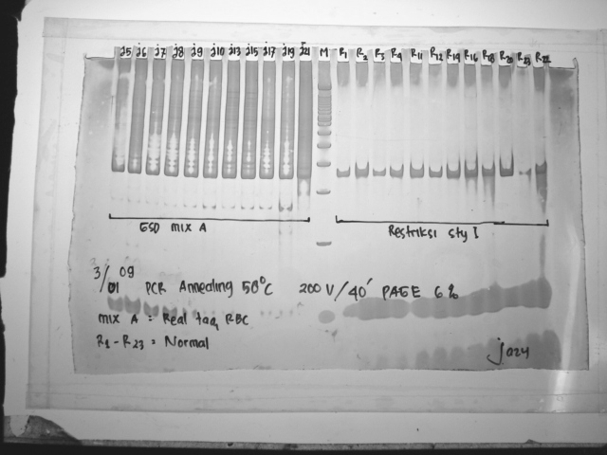

252bp

200bp

Gambar 4. Pita hasil restriksi amplikon menggunakan enzim restriksi Sty I

KESIMPULAN
Ekstraksi DNA dan amplifikasi gen PYGM berhasil 100 % pada semua sampel. Suhu annealing 58ºC menghasilkan pita ganda sehingga suhu annealing dinaikkan menjadi 61ºC yang menghasilkan pita tunggal . Deteksi mutasi dengan menggunakan teknik RFLP menggunakan enzim restriksi Sty I menunjukkan bahwa 100% sampel tidak ada yang mengalami mutasi sehingga alel G (normal) memiliki frekuensi 1 dan frekuensi alel g (GSD tipe V) adalah 0. Sapi FH di Jawa-Bali tidak terdapat alel GSD tipe V.

UCAPAN TERIMA KASIH
Terima kasih kami ucapkan kepada pihak-pihak yang telah membantu sehingga artikel ilmiah ini dapat diselesaikan, yaitu: Dr. Achmad Farajallah, Dr. R.R. Dyah Prewitasari,Dr. Cece Sumantri, kak Wildan, kak Eryk, Ibu Bibah, Bapak Khoirul, Ibu Ria, Sylvi, Dewi, Ikka, Udith, dan teman-teman biologi 42, Biologi 44, Biokimia 43 dan INTP 42.

DAFTAR PUSTAKA
Čítek J & Bláhová B. 2004. Recessive disorders – a serious health hazard?. J Appli Biomed 2: 187-194.

Cupler EJ. 2007. Glycogen storage disease type V. E Medicine [7 Mei 2007]

Daryanto A. 2007. Persusuan Indonesia: kondisi, permasalahan dan arah kebijakan. From the desk of arief daryanto [23 September 2007]

DiMauro S, Andreu AL, Bruno C, Hadjigeorgiou GM. 2002. Myophosphorylase deficiency (glycogenosis type V; McArdle's disease). Curr Mol Med. 2(2):189-96.

Farajallah A, Suryobroto B, Takenaka O. 1998. Nucleotide Sequence of Whole Mitochondrial DNA of a Soft-shelled Turtle, Dogania, and PCR RFLP Analyses of Cytochrome b Gene. Proceeding of The Tokyo International Forum on Conservation and Sustainable Use of Tropical Bioresource. New Energy and Industrial Technology Development Organization (NEDO) and Japan Bioindustry Association (JBA).

Hurtaud C, Lemosquet S, Rulquin H. 2000. Effect of graded duodenal infusions of glucose on yield and composition of milk from dairy cows. 2. Diets based on grass silage. J Diary Sci 83(2): 2952-2962.

Muttaqien W. 2007. Frekuensi Alel CD-18 Pada Sapi FH di Baturraden [skripsi]. Bogor: FMIPA, Institut Pertanian Bogor.

Nei M. 1987. Molecular Evolutionary Genetics. New York : Columbia University Press.

O’Rourke BA, Dennis JA, Healy PJ. 2006. Internal restriction sites: quality assurance aids in genotyping. J Vet Diagn Invest 18:195-197.

Sambrook J, Fritsch EF, Miniatis T.1989. Molecular cloning: A Laboratory Manual. Ed ke-8. New York: Cold Spring Harbor Laboratory Press.

Situmorang P. 2001. Prospek penggunaan semen dingin (chilled semen) dalam
Usaha meningkatkan produksi sapi perah. Wartazoa 13(1):1-7.

Soethout EC, Verkaar ELC. Jansen GH. Muller KE, Lenstra JA. 2002. A direct styi polymerase chain reaction-restriction fragment length polymorphism (PCR-RFLP) test for the myophosphorylase mutation in cattle. J Vet Met 49(6):289-290.

Sumantri C, Anggraeni A, Farajallah A dan Nahrowi. 2008. Verifikasi Marka Gen K-kasein pada Sapi Perah. http://rusnassapi.brawijaya.ac.id/index.php?
hal=agenda&brt_id=8# [2 Maret 2009]

Talib C, Anggraeni A, Diwyanto K. 2001. Kelembagaan Sistem Perbibitan untuk Mengembangkan Bibit Sapi Perah FH Nasional. Wartazoa 11(2):1-7.

Tsujino S et al. 2002. Cloning of bovine muscle glycogen phosphorylase cDNA and identification of a mutation in cattle with myophosphorylase deficiency, an animal model for McArdle's disease. Elv Sci 6:19-26.

Tsujino S, Shanske S, DiMauro S. 1993. Molecular genetic heterogeneity of myophosphorylase deficiency (mcArdle's disease). J Medicine 329:241-245.

Viljoen GJ et al. 2005. Molecular Diagnostic PCR Handbook. Netherlands: Springer

